Министерство науки и образования РОССИЙСКОЙ ФЕДЕРАЦИИ

федеральное государственное бюджетное

образовательное учреждение высшего образования

«Казанский государственный энергетический университет»

Кафедра «Цифровые системы и модели»

Отчет по лабораторным работам

по дисциплине «Математические модели и методы»

Выполнил:

Студент гр. ТРП-1-23

Тазеев Р.Р.

Проверил: асс. Борисова Арина Дмитриевна

# Казань 2024

**Лабораторная работа №2**

**ЧИСЛЕННОЕ РЕШЕНИЕ НЕЛИНЕЙНЫХ УРАВНЕНИЙ**

**Цель работы**: изучить основные положения и определения, используемые в нелинейных уравнений; методы решения нелинейных уравнений, сформировать практические навыки решения нелинейных уравнений.

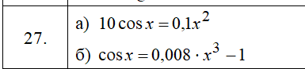

**График пункт а :**

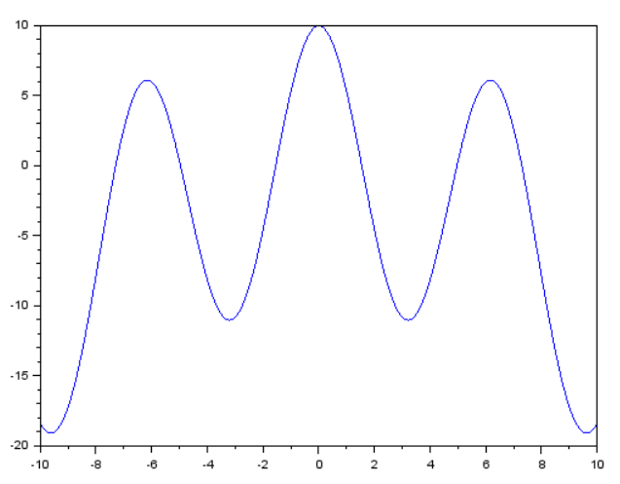

**График пункт б :**

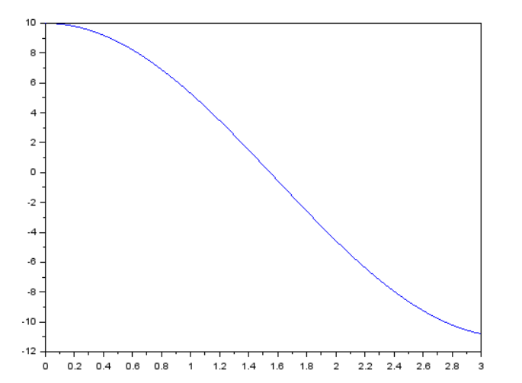

## Пункт а: Задание 1: Методом простой итерации

## 

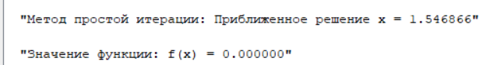

**Пункт б: Задание 1: Методом простой итерации 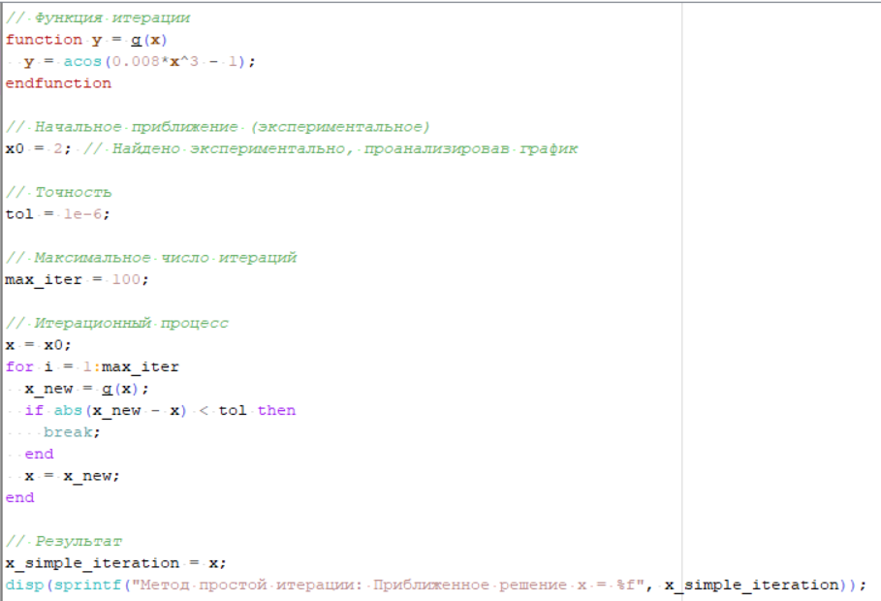 **

## Пункт а: Задание 2: Метод половинного деления (дихотомии, бисекции)

## 

## 

## Пункт б: Задание 2: Метод половинного деления (дихотомии, бисекции)

## Пункт а: Задание 3: Метод касательных (метод Ньютона)

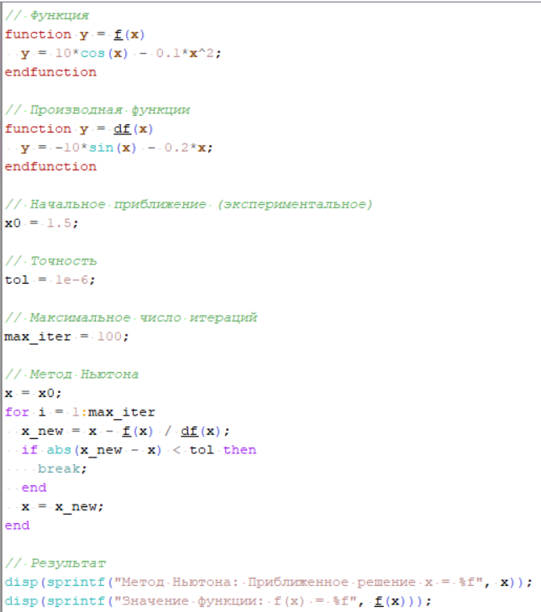 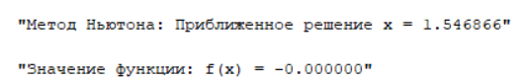

## Пункт б: Задание 3: Метод касательных (метод Ньютона)

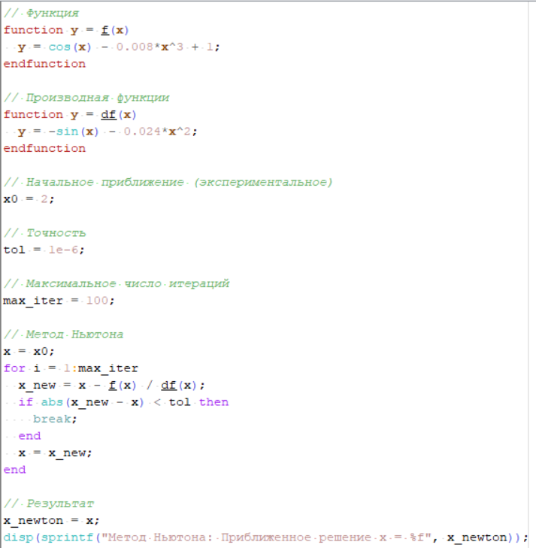 

## Пункт а: Задание 4: Метод хорд

## 

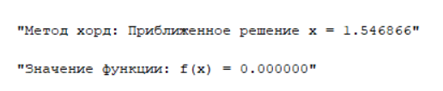

## Пункт б: Задание 4: Метод хорд

## 

